Приложение № 2
к Постановлению Правительства № 121
от 30 марта 2015 г.

I. ЗНАКИ РАЗЛИЧИЯ ДЛЯ ФОРМЕННОЙ ОДЕЖДЫ СОТРУДНИКОВ СЛУЖБЫ ГОСУДАРСТВЕННОЙ ОХРАНЫ

Устанавливаются следующие знаки различия для форменной одежды:
1. Погоны
1.1. Погоны для форменной одежды сотрудника Службы государственной охраны являются официальными знаками, указывающими на специальное звание носителя в иерархии сотрудников Службы.
1.2. По назначению формы погоны подразделяются на погоны для парадного, повседневного и полевого обмундирования; по способу изготовления – на погоны с вышивкой, погоны с металлической застежкой и погоны-чехлы; а по способу крепления к плечу – на съемные и нашивные.
1.3. Погоны для парадной формы имеют форму прямоугольника 150×50 мм, внешние края которого слегка вогнуты, а внутренние завершаются острым углом. Погоны окаймляются по периметру тесьмой пурпурного цвета шириной 3 мм.
1.4. Поле погонов для высшего офицерского состава золотистого цвета и украшено зигзагами. На расстоянии 5 мм от внешнего края золотистыми нитями вышита ветка боярышника с листьями, шипами и фруктами. На расстоянии 12 мм от конца внешнего края в качестве погонного знака нанесен Государственный герб Республики Молдова.
1.5. Поле погонов для старшего офицерского состава, офицеров и субофицеров цвета униформы - темно-синего, вдоль посередине расположен галун пурпурного цвета шириной 20 мм для старших офицеров, 15 мм для офицеров и 5 мм для субофицеров. На расстоянии 11 мм от конца внутреннего края расположена металлическая пуговица диаметром 14 мм золотистого цвета с рельефным изображением Государственного герба Республики Молдова, а под ним на расстоянии 5 мм – погонный знак.
1.6. Погоны для повседневной униформы зависят от детали одежды, для которой они предназначены.
1.7. Погоны для повседневного кителя представляют собой погон-чехол прямоугольной формы размером 120×50 мм, изготовленный из ткани серого цвета, соответствующего цвету кителя. Композиция и накладные элементы погон для офицерского корпуса высшего командного состава соответствуют описанию парадных погон, а расстояние от конца внутреннего края до Государственного герба Республики Молдова в качестве погонного знака составляет 3 мм. Композиция и накладные элементы погон для старшего офицерского, офицерского и субофицерского состава соответствуют описанию парадных погонов, за исключением пуговицы и расстояния погонного знака от внутреннего края, которое составляет 5 мм.
1.8. Погоны для повседневной рубашки являются съемными и соответствуют описанию погон для повседневного кителя, за исключением поля, цвет которого является белым.
1.9. Погоны для повседневного свитера представляют собой погон-чехол прямоугольной формы соответствующий описанию погон для повседневного кителя.
1.10. Погоны для повседневного пальто, плаща и куртки соответствуют описанию погонов для повседневного кителя, за исключением поля, цвет которого является черным.
1.11. Погон для полевой формы представляет собой погон-чехол, описание которого соответствует описанию погон для повседневного свитера, но изготовлен из камуфляжной ткани с накладными элементами, переливающимися в оттенки серого цвета.
1.12. Звезды на погонах указывают на специальное звание носителя в иерархии сотрудников Службы государственной охраны и соответствуют порядку размещения звезд, установленному для погонов Национальной армии Республики Молдова.

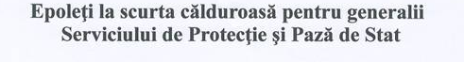
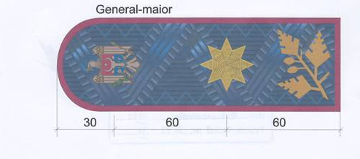

Погоны к зимней куртке для генералов Службы государственной охраны

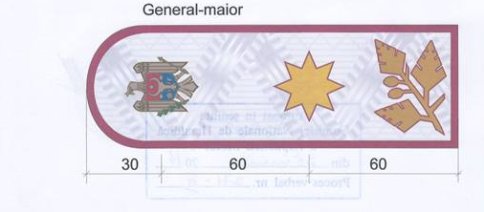

Погоны к рубашке для генералов Службы государственной охраны

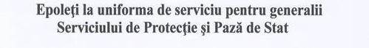
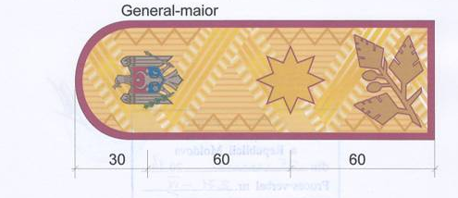
Погоны к повседневной форме одежды для генералов Службы государственной охраны

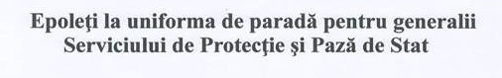
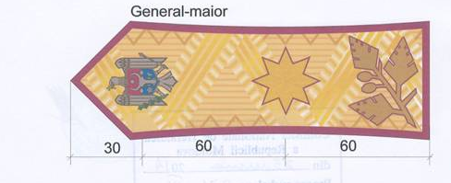
Погоны к парадной форме одежды для генералов Службы государственной охраны

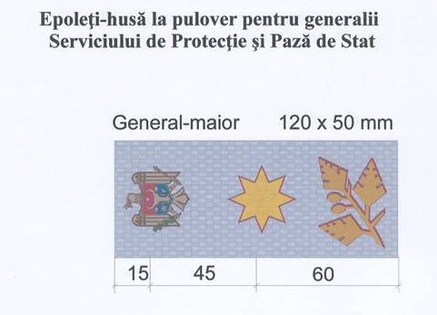
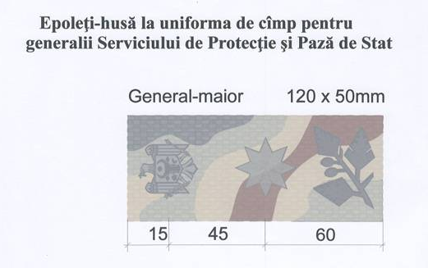

Погоны-чехлы к свитеру для генералов
Службы государственной охраны

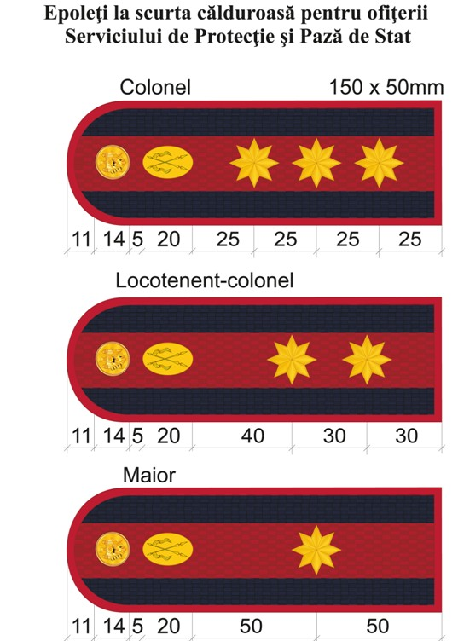

Погоны к зимней куртке для офицеров
Службы государственной охраны

Погоны к зимней куртке для офицеров
Службы государственной охраны

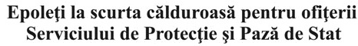

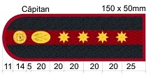

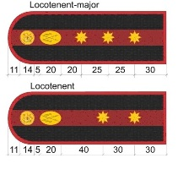

Погоны к зимней куртке для офицеров
Службы государственной охраны

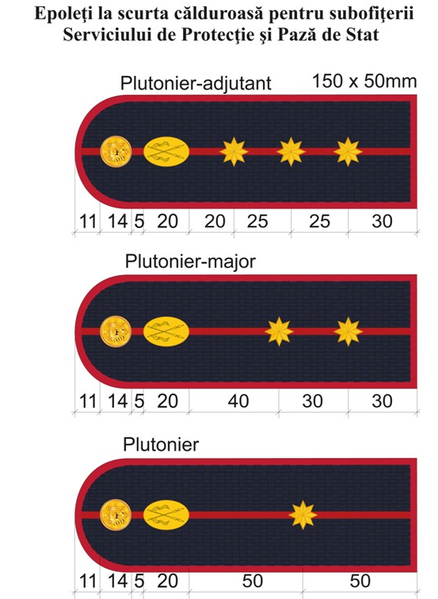
Погоны к зимней куртке для субофицеров Службы государственной охраны

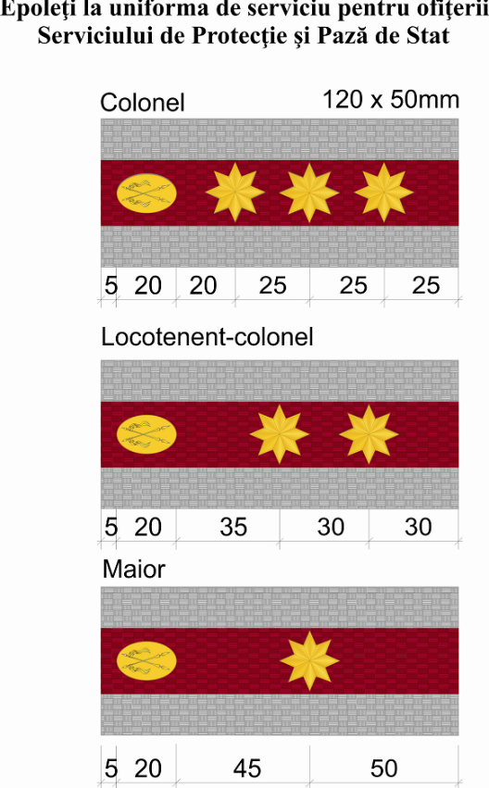
Погоны к повседневной форме одежды для офицеров Службы государственной охраны

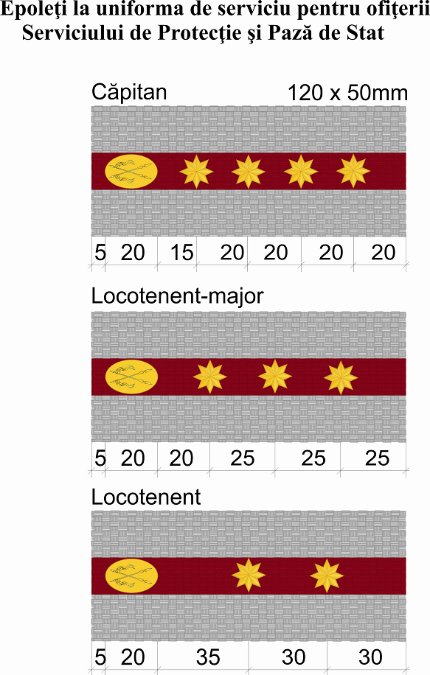

Погоны к повседневной форме одежды для офицеров Службы государственной охраны

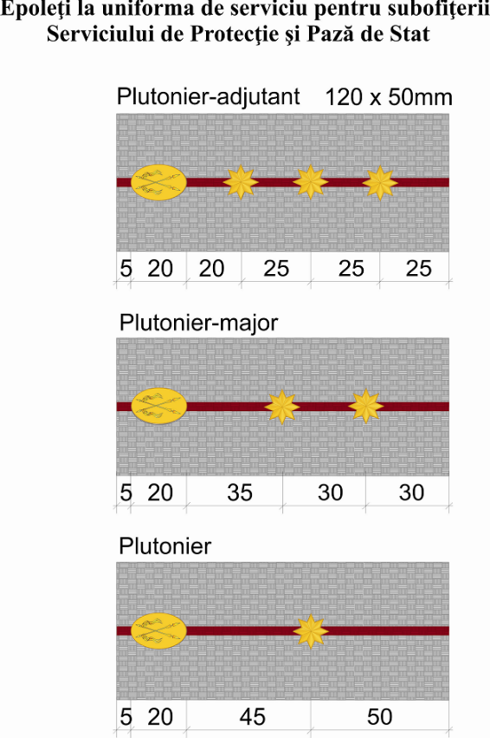

Погоны к повседневной форме для субофицеров Службы государственной охраны

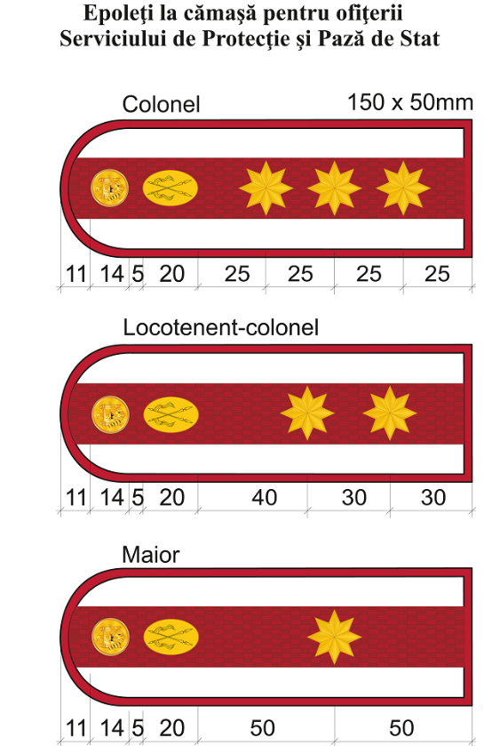
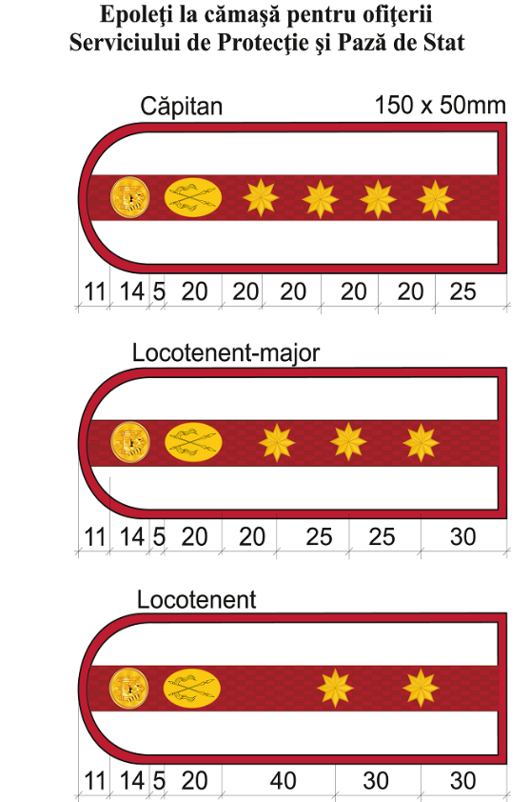

Погоны к рубашке для офицеров Службы государственной охраны

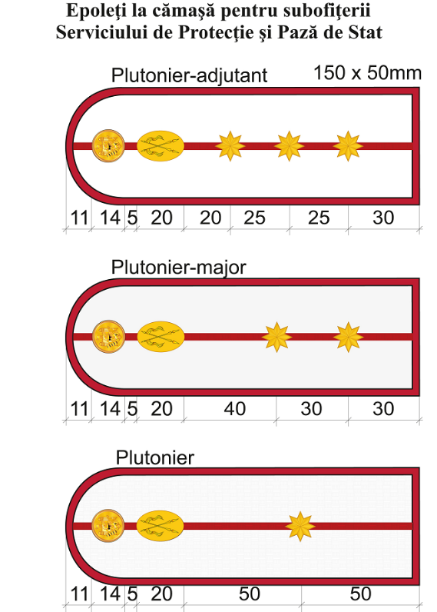

Погоны к рубашке для субофицеров Службы государственной охраны

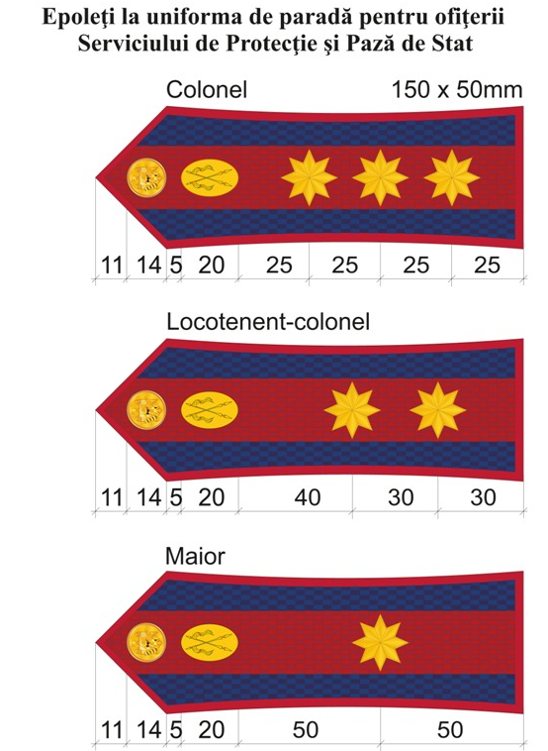

Погоны к парадной форме одежды для офицеров Службы государственной охраны

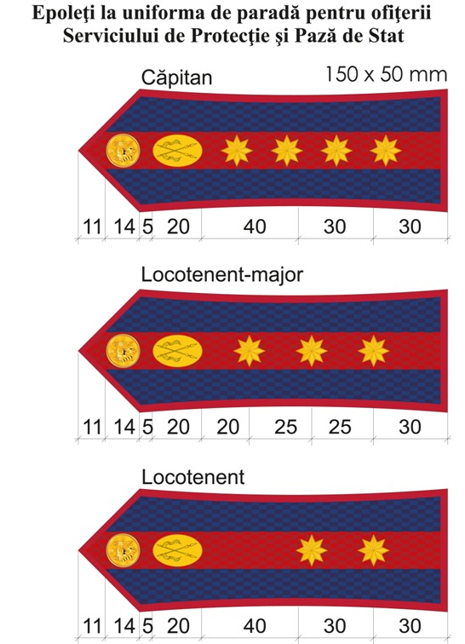
Погоны к парадной форме одежды для офицеров Службы государственной охраны

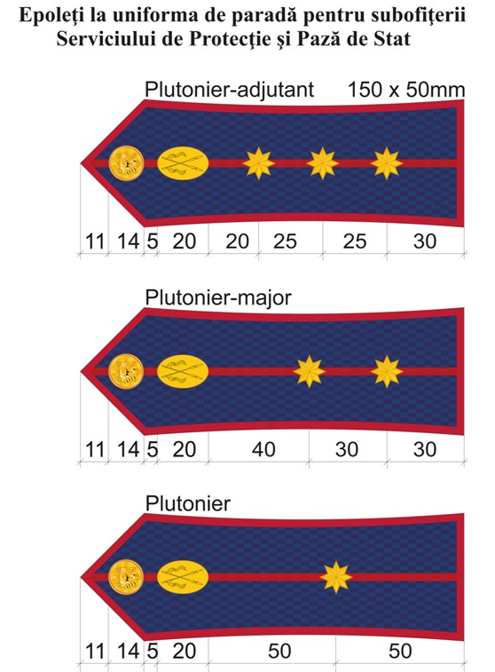
Погоны к парадной форме одежды для субофицеров Службы государственной охраны

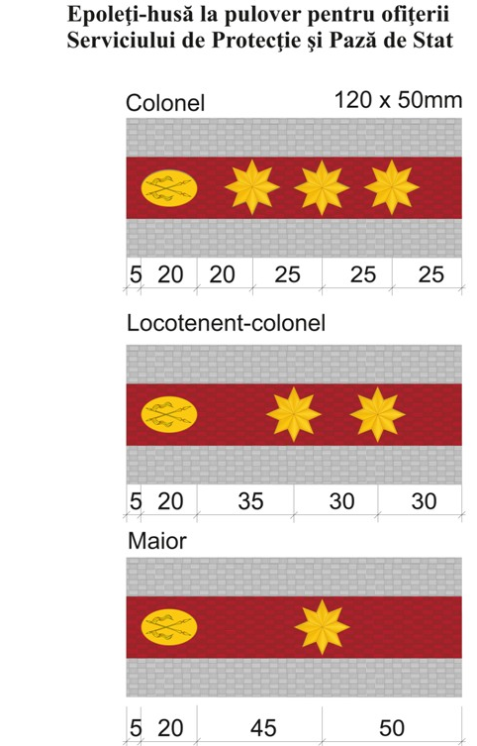

Погоны-чехлы к свитеру для офицеров Службы государственной охраны

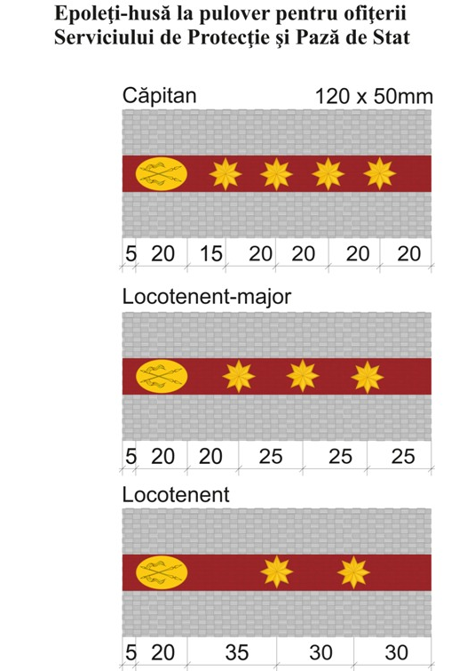

Погоны-чехлы к свитеру для офицеров Службы государственной охраны

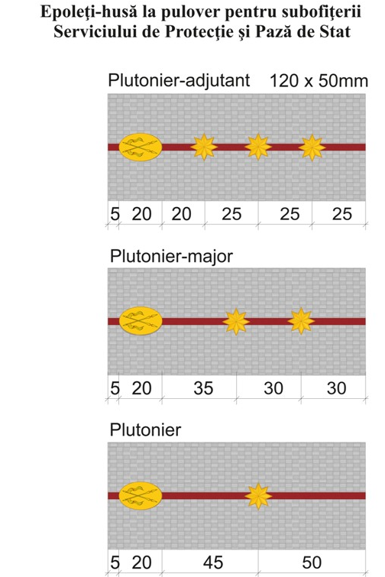
Погоны-чехлы к свитеру для субофицеров Службы государственной охраны

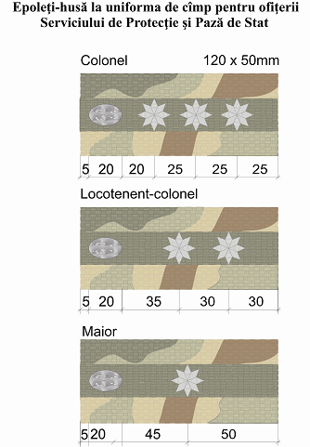
Погоны-чехлы к полевой форме одежды для офицеров Службы государственной охраны

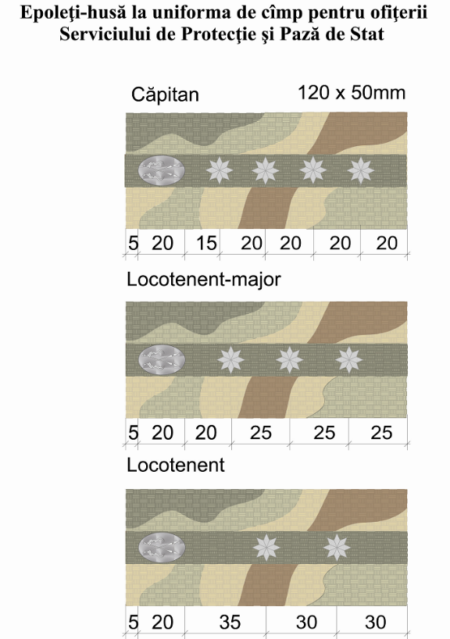

Погоны-чехлы к полевой форме одежды для офицеров Службы государственной охраны
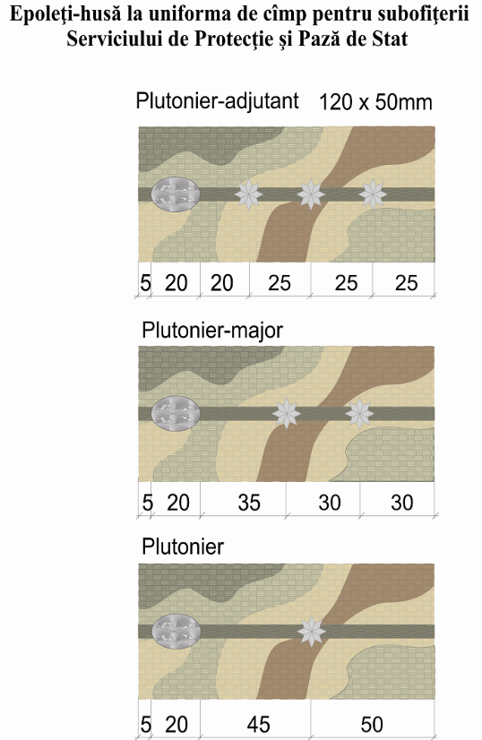

Погоны-чехлы к полевой форме одежды для субофицеров Службы государственной охраны

2. Нарукавный шеврон для левого рукава формы одежды сотрудников Службы государственной охраны

Нарукавный шеврон для парадной формы одежды сотрудников Службы государственной охраны представляет собой геральдический пурпурный щит c прямыми углами и округленным концом, с окаймлением, представляющим собой чередование цветных квадратов: синий–желтый–красный–желтый. Посередине щита расположен Государственный герб Республики Молдова с золотым орлом-крестоносцем.
Высота шеврона составляет 90 мм, ширина – 70 мм.

Нарукавный шеврон для левого рукава формы одежды сотрудников
Службы государственной охраны

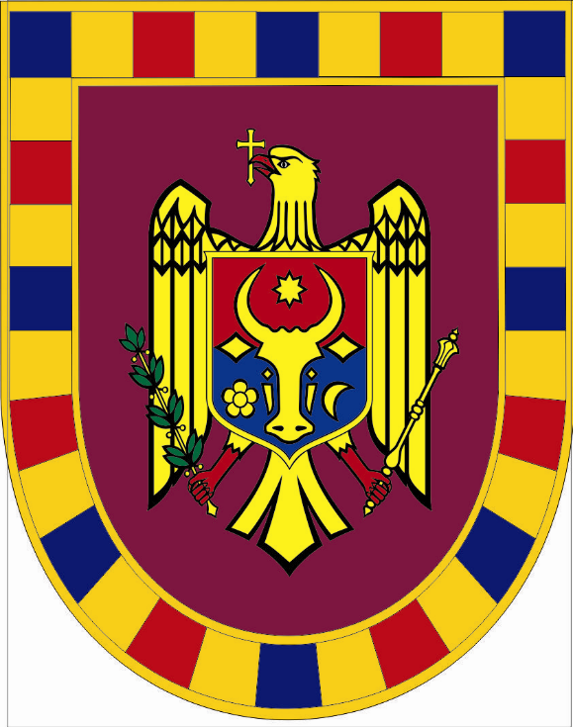

3. Вышивка для формы одежды сотрудников Службы государственной охраны

Вышивка на воротнике и манжетах формы одежды сотрудников Службы государственной охраны представляет собой стилизованные ветки боярышника (Crataegus monogyna) с листьями, иглами и фруктами, выполненными золотистыми нитками.

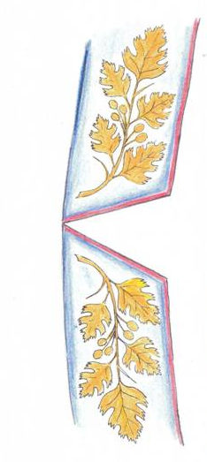
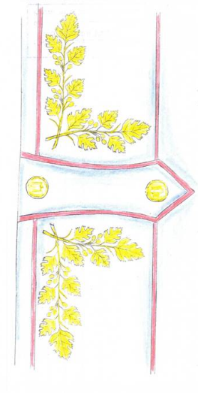
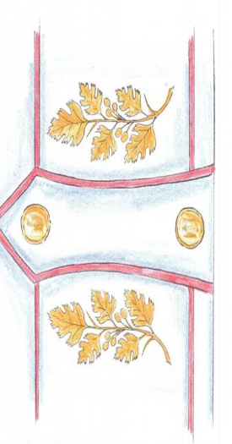

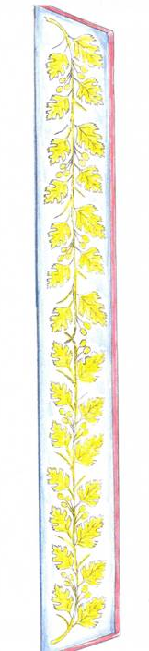

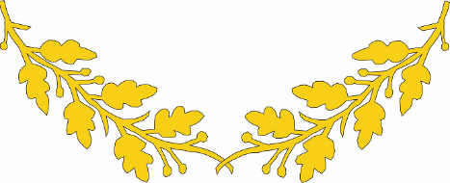

4. Кокарда для головных уборов
Кокарда для головных уборов сотрудников Службы государственной охраны представляет собой Государственный герб Республики Молдова, на котором орел-крестоносец и его принадлежности выполнены в золоте и обрамлены овальным венцом, состоящим из двух ветвей боярышника, которые также выполнены в золоте.
Высота кокарды составляет 47 мм, ширина – 39 мм.

Кокарда для головных уборов
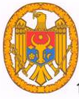

5. Кокарда парадной фуражки для генералов Службы государственной охраны
Кокарда представляет собой овал шириной 35 мм и высотой 40 мм. В центре овала (24х30 мм) расположен Государственный герб Республики Молдова. Овал кокарды представлен расходящимися лучами длиной 6 мм.

Кокарда парадной фуражки для генералов Службы государственной охраны

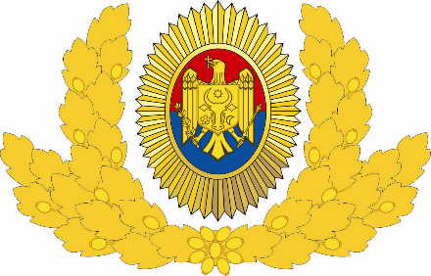

6. Погонный знак для формы одежды офицера Службы государственной охраны
Погонный знак для формы одежды офицера Службы государственной охраны представляет собой геральдический щит овальной формы, на котором изображены два скрещенных турнирных копья, к наконечникам которых прикреплены развевающиеся флажки в виде ласточкиного хвоста, на каждом из которых вышит крест. Все детали выполнены из золота.
Высота знака составляет 20 мм, ширина – 13 мм.

